《安全评价报告信息公布表》
机构名称 | 重庆市安全生产科学研究有限公司 |  |  |  |  | 资质证号 |  |  |  | APJ-（渝）-001
委托单位 | 重庆渝顺投资有限公司
项目名称 | 重庆渝顺投资有限公司顺洁加油站设立安全评价
项目类别 | □预评价 ■现状评价 □验收评价 □其他
所属业务类别 |  | 柴油经营
安全评价过程控制情况
安全评价项目管理 | 项目组组长 |  |  |  | 技术负责人 |  |  |  |  |  | 过程控制负责人
安全评价项目管理 | 李伟 |  |  |  | 刘国勇 |  |  |  |  |  | 冯皓
编制过程 | 报告编制人 |  |  | 报告提交日期 |  |  |  | 报告审核人 |  |  |  | 报告审批人
编制过程 | 李伟 |  |  | 2023.6 |  |  |  | 刘国勇 |  |  |  | 项目
姓 名 | 认定专业 |  | 安全评价师从业识别卡/证书编号 |  |  |  |  | 注册安全工程师  注册证号 |  |  |  |  | 是否专职
李 伟 | 机械专业相关内容 |  | 1800000000201223 |  |  |  |  | / |  |  |  |  | 是
王 梅 | 电气 |  | S011053000110191001147 |  |  |  |  | 55090076425 |  |  |  |  | 是
张圣菊 | 化工工艺 |  | S011053000110192003084 |  |  |  |  | 37150168124 |  |  |  |  | 是
高胡容 | 安全 |  | S011053000110192002940 |  |  |  |  | / |  |  |  |  | 是
张郑平 | 电气 |  | S011053000110192003137 |  |  |  |  | / |  |  |  |  | 是
何文勋 | 安全 |  | S011053000110193002272 |  |  |  |  | / |  |  |  |  | 是
刘文娟 | 自动化（仪表） |  | 1700000000201153 |  |  |  |  | 55140156484 |  |  |  |  | 是
雷楠 | 储运、油气储运 |  | S011053000110193002251 |  |  |  |  | / |  |  |  |  | 是
林 波 | 化工工艺 |  | S011053000110192002987 |  |  |  |  | 55190209531 |  |  |  |  | 是
唐 波 | 过程装备与控制工程 |  | S011053000110192003004 |  |  |  |  | / |  |  |  |  | 是
刘国勇 | 化工工艺 |  | 1800000000100099 |  |  |  |  | 55060013805 |  |  |  |  | 是
冯 皓 | 机械、化工机械 |  | 1600000000201291 |  |  |  |  | 55130140330 |  |  |  |  | 是
项目简介 | 重庆渝顺投资有限公司顺洁加油站（以下简称“顺洁加油站”）位于重庆市江津区双福新区J05-18-1/03地块，法人代表杨东亮，主要经营范围包括：汽油和柴油。  顺洁加油站占地面积3998.98m2，总建筑面积2000m2，站内拟设直流充电桩7个、1机1充及换电设施相关附件等设备、拟设1座隧道式洗车机及非油综合服务设施；拟设25m3汽油罐3个（92#汽油罐1个、95#汽油罐1个、98#汽油罐1个）、30m3柴油罐1个（0﹟柴油）。拟设三个加油岛，每个加油岛上设1台六枪加油机，柴油罐容积折半计入油罐总容积，故该站油罐总容积为90m3，属三级加油站。  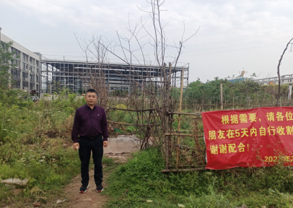
现场开展工作情况 | 勘验人员 |  | 勘验时间 |  |  |  | 勘验任务 |  | 勘验中的问题
现场开展工作情况 | 李伟 |  | 2022.6.13 |  |  |  |  |  | 见报告

